**ТЕХНИЧЕСКОЕ ЗАДАНИЕ**

**на выполнение работ по проектированию «Реконструкции системы ливневых стоков и локальных очистных сооружений на территории предприятия**

**ООО «ВОЛМА-Воскресенск»**

|  |  |  |
| --- | --- | --- |
| **№ п/п** | **Наименование объекта, системы, оборудования** | **Требования к техническим решениям** |
| 1 | Заказчик | ООО «ВОЛМА-Воскресенск» г. Воскресенск ул. Кирова д.1стр.3. |
| 2 | Наименование объекта | «Техническое перевооружение ливневой системы канализации и локальной очистной системы» |
| 3 | Вид строительства | Техническое перевооружение действующей ливневой системы канализации и оборудования ЛОС |
| 4 | Стадийность проектирования | Подготовка ИРД |
| Стадия «Рабочая документация» |
| 5 | Требования к составу ПСД и проектированию | Состав и содержание разделов проектной документации принять в соответствии с постановлением Правительства Российской Федерации от 16.02.2008 года № 87 «О составе разделов проектной документации и требованиях к их содержанию» и от 13.04.2010 года № 235.  Раздел 10 «Мероприятия по обеспечению доступа инвалидов» не разрабатывать.  Состав и содержание разделов проектной документации принять в соответствии с ГОСТ21.1101-2009.  При разработке проектной документации рассматривать технологические решения по очистке сточных вод, не требующие согласования точки сброса сточных вод в территориальном Росприроднадзоре и Росрыболовстве. Если такая необходимость возникнет, согласование проектной документации в территориальном Росприроднадзоре и Росрыболовстве возлагается на проектную организацию.  При необходимости проведения экспертизы проектной документации, выполнения возлагается на проектную организацию.  Выполнить проверочных расчет существующей системы ливневой канализации и сооружений отведения поверхностного стока с селитебных территорий и площадок предприятий по методическому пособию «РЕКОМЕНДАЦИИ ПО РАСЧЕТУ СИСТЕМА СБОРА, ОТВЕДЕНИЯ И ОЧИСТКИ ПОВЕРХНОСТНОГО СТОКА СЕЛИТЕБНЫХ ТЕРРИТОРИЙ, ПЛОЩАДОК ПРЕДПРИЯТИЙ И ОПРЕДЕЛЕНИЮ УСЛОВИЙ ВЫПУСКА ЕГО В ВОДНЫЕ ОБЪЕКТЫ».  ***Расчет предоставить Заказчику на согласование, с различными вариантами по очистке стоков.***  При проектировании руководствоваться сводом правил СП 32.133330 «КАНАЛИЗАЦИЯ. НАРУЖНЫЕ СЕТИ И СООРУЖЕНИЯ», действующими нормативными актами, законами, ГК РФ, а также и заданиями Заказчика.  Проектировщику поручается перед началом проектирования, для сбора исходных данных, провести предварительное ознакомление с производством, с действующей системой ливневой канализации совместно с представителем Заказчика, уточнить объём работ по проектированию и границы проектирования. ***Результат оформить Протоколом, что будет неотъемлемой частью утверждённого технического задания****.*  Перед началом разработки рабочей документации принципиальную схему реконструкции сетей и выбор типа локальных очистных сооружений согласовать с Заказчиком. |
| 6 | Исходно-разрешительная документация передаваемая Заказчиком | ***Приложение №1*** «Схема ливневой канализации ООО «ВОЛМА-Воскресенск»  ***Приложение №2*** «Акт обследования очистных сооружений ливневых сточных вод производственной площадки ООО «ВОЛМА-Воскресенск» |
| 7 | Срок выдачи ПСД | Срок выполнения работ:  - 4 недели |
| 8 | Количество экземпляров выдаваемой ПСД | Количество экземпляров ПСД «РД», выдаваемых Заказчику:  - 3 экземпляра в бумажном виде + 2 экземпляра на электронном носителе (в формате (*.pdf) (в том числе, текстовые файлы в формате текстового редактора Word 2003 и выше (*.doc), графические файлы в формате AutoCad (*.dwg)).  Бумажные экземпляры должны быть оформлены в соответствии с ГОСТ Р 21.1101-2013. |
| 9 | Характер земельного участка | Земельные участки общей площадью 24,1796 га, кадастровые номера: 50:29:0071301:25; 50:29:0071301:45; 50:29:0071301:47; 50:29:0071301:48; 50:29:0071301:49; 50:29:0071301:50; 50:29:0071301:51; 50:29:0071301:52; 50:29:0071301:53; 50:29:0071301:54; 50:29:0071301:55; 50:29:0071301:56; 50:29:0071301:57; 50:29:0071301:58; 50:29:0071301:59; 50:29:0071301:60; 50:29:0071301:61; 50:29:0071301:62; 50:29:0071301:63, расположенные по адресу: Московская область, г. Воскресенск, ул. Кирова, 3. |
| 10 | Функциональное назначение | Производство строительных материалов на основе гипсового вяжущего. |
| 11 | В составе проекта предусмотреть | Соблюдение действующих строительных, санитарных и противопожарных норм и правил:   * **Обязательными частями проекта являются:**   - Пояснительная записка;  - Графическая часть и сметы по ливневой канализации, очистным сооружениям, электроснабжению очистных сооружений;   * **В текстовой части отразить:**   - обоснование принятых систем сбора и отвода сточных вод, объем сточных вод, концентрация загрязнений, способы очистки, применяемые реагенты, оборудование и аппараты;  - описание и обоснование схемы прокладки систем, условия их прокладки, сведения о материале трубопроводов и колодцев, способы их защиты от агрессивного воздействия грунтовых вод;  - решения по сбору и отводу сточных вод;  - спецификация оборудования;  - способы и регламент обслуживания систем.   * **В графической части предусмотреть:**   - план ливневой канализации;  - продольные и поперечные профили укладки трубопроводов с узлами и деталями;  - чертежи по монтажу очистных сооружений;  - чертежи по монтажу электрооборудования и энергоснабжению очистных сооружений;  - автоматизацию систем управления;  - схемы прокладки кабельных линий с привязками к существующим зданиям, сооружениям и коммуникациям. |
| 12 | Исходная информация | Настоящее техническое задание (ТЗ) составлено на выполнение рабочего проекта «**Техническое перевооружение системы ливневых стоков и локальных очистных сооружений на территории ООО ВОЛМА-Воскресенск»**  Для проектирования дополнительных сетей ливневой системы канализации произвести необходимые инженерно-геологические изыскания и геодезическую съемку местности.  Произвести обследование существующих сетей ливневой канализации на предмет дальнейшей эксплуатации, при необходимости ремонта.  Мощность очистных сооружений сточных вод определить расчетом внутри проектной документации.  Исходные данные для проектирования:   * Площадь земельного участка – 24,1796 Га; * Площадь застройки – 88240 м2; * Площадь покрытий – 59465 м2; * Площадь озеленения – 91169 м2; * Площадь занятая ж/д путями 2922 м2.   Приложения:   1. Схема ливневой канализации ООО «Волма-Воскресенск» 2. Акт обследования очистных сооружений ливневых сточных вод производственной площадки ООО «Волма-Воскресенск» от 07.09.2018 г. |
| 14 | Требования к качеству, конкурентно способности и экологическим параметрам продукции | * Выполнить проект с использованием действующих нормативных документов и современных материалов. * Для новых сетей канализации применить трубы «Корсис» и «Корсис ПРО», железобетонные колодцы с щелевой чугунной решеткой по согласованию с Заказчиком * Предусмотреть соответствующую гидроизоляцию всех сооружений, защиту от коррозии и агрессивного влияния сточных вод на конструктивные элементы сооружений. |
| 15 | Общее требование к оборудованию | - Технология процесса должна полностью очищать ливневые стоки до нормативов качества воды водных объектов рыбохозяйственного значения, в том числе нормативов предельно допустимых концентраций вредных веществ в водах водных объектов рыбохозяйственного значения.  - Использовать оборудование с высокими техническими показателями и большим сроком надежности.  - Предусмотреть использование материалов, которые будут стойкими ко всем видам коррозии, в том числе газовой.  - Подключение к наружным сетям запроектировать с соблюдением действующих норм. |
| 16 | Требования к сметной документации | Сметная документация для подрядных работ составляется базисно-индексным методом с применением ФЕР, ФЕРр, ФЕРм, ФЕРп в редакции 2017 г. (при введении в действие в течение 2020 г. новой нормативной базы применяется актуальная на момент составления сметы база); укрупнённых индексов изменения сметной стоимости по статьям затрат на 3 квартал 2019 года соответствующего региона по каждой расценке, разработанных Министерством Строительства и Жилищно-коммунального хозяйства РФ, в течение всего 2020 г.  1. **Сметная документация** предоставляется в бумажном и электронном виде, формате XML (при составлении сметы в программе «ГРАНД-Смета») и формате EXCEL. Форма сметы: полный локальный сметный расчет из 17 граф, с раскрытием ресурсов, понижающих и повышающих коэффициентов.  2. Величина **накладных расходов** определяется:   * по видам работ от суммарной величины средств на оплату труда, в соответствии с действующими «Методическими указаниями Государственного комитета РФ по строительству и ЖКХ по определению величины накладных расходов в строительстве МДС 81-33.2004»; * к накладным расходам для упрощённой системы налогообложения применяется коэффициент **К=0,94**; * при определении сметной стоимости ремонтных работ в жилых и общественных зданиях, аналогичных технологическим процессам в новом строительстве (в том числе возведение конструктивных элементов в ремонтируемом здании), нормативы накладных расходов применяются с коэффициентом **К=0,9** (примечания п. 1 к МДС 81-33.2004). Для производственных зданий коэффициент **0,9** не применяется.   3. Величина **сметной прибыли** определяется:   * по видам работ от суммарной величины средств на оплату труда, в соответствии с действующими «Методическими указаниями Государственного комитета РФ по строительству и ЖКХ по определению величины сметной прибыли в строительстве МДС 81-25.2001»; * к сметной прибыли для упрощённой системы налогообложения применяется коэффициент **К=0,9**; * при определении сметной стоимости ремонтных работ в жилых и общественных зданиях, аналогичных технологическим процессам в новом строительстве (в том числе возведение конструктивных элементов в ремонтируемом здании), нормативы сметной прибыли применяются с коэффициентом **К=0,85** (примечания п. 1 к МДС 81-25.2001).   4. Стоимость материалов и оборудования (за исключением давальческих материалов и оборудования Заказчика) определяется на основании цен, сложившихся на момент расчета сметной стоимости работ, и согласовывается с Заказчиком. При этом цена на материалы и оборудование не может превышать среднюю оптовую цену по региону, согласно мониторингу цен, проводимому Заказчиком. Стоимость основных материалов и оборудования, применяемых в сметной документации на стадии согласования сметных расчётов, подтверждается прайс-листами или счетами поставщиков. Стоимость материалов, не являющихся основной затратной частью (ветошь, битум, болты строительные с гайками и шайбами, электроды, паронитовые прокладки и т.д.), должна определяться в базисных ценах с применением индексов на 3 квартал 2019 г. Фактически не используемые для работы материалы, машины и механизмы необходимо удалять из расценок. В актах выполненных работ формы КС-2 стоимость основных материалов (товарный бетон, ж/б изделия, инертные материалы и т.д.), а также стоимость оборудования должны подтверждаться бухгалтерскими документами фактической их оплаты. В случае обнаружения Заказчиком фактов завышения стоимости материалов и оборудования, приобретенных без согласования с ним, Заказчик оставляет за собой право удержать из выполнения сумму завышения.  Промежуточные акты выполненных работ принимаются на согласование с 20 по 25 число текущего месяца.  5. Лимитированные затраты, такие как: непредвиденные расходы, зимние удорожания, временные здания и сооружения, заготовительно-складские расходы, транспортные, командировочные расходы и т.д. в сметных расчётах и актах выполненных работ не применяются. |

Приложение 1

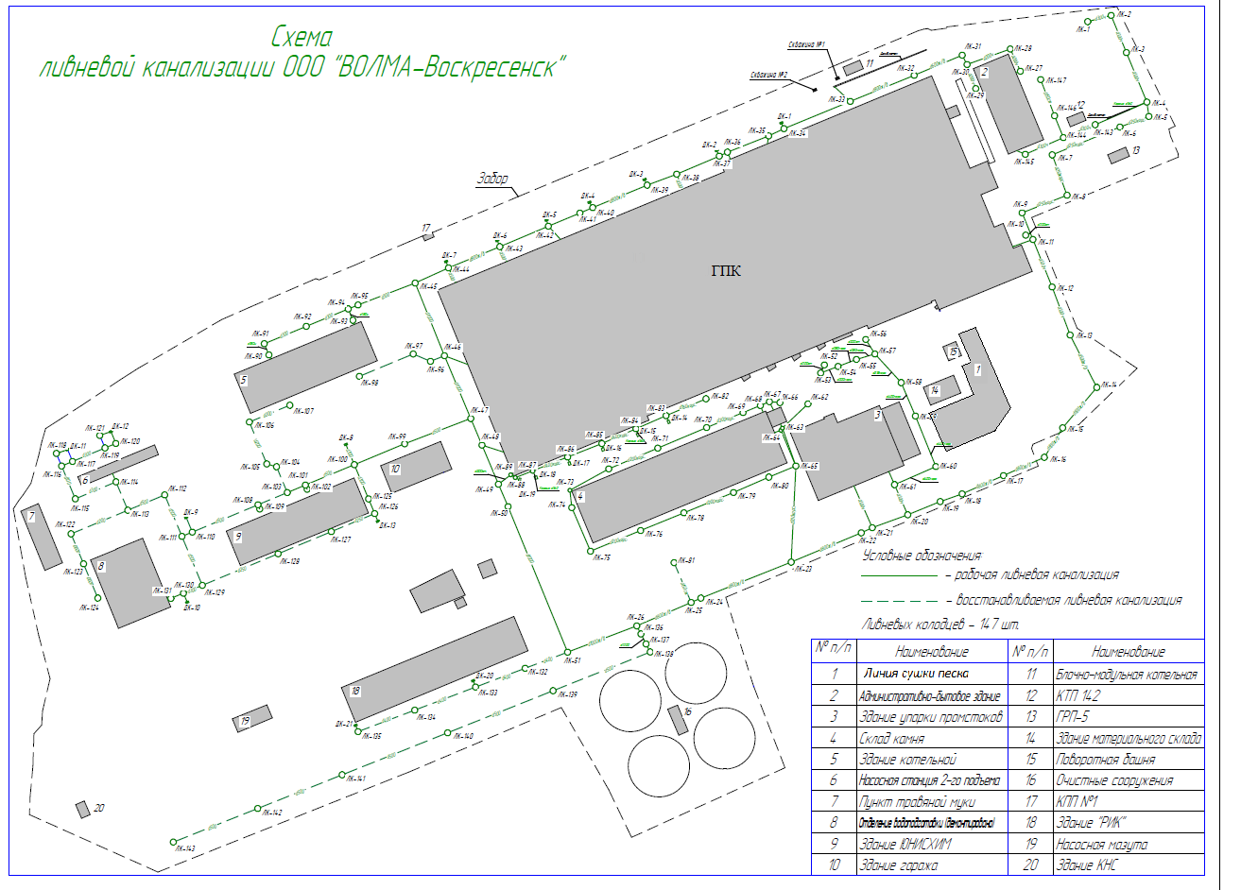

Приложение 2



